OPIS PRZEDMIOTU ZAMÓWIENIA

CZĘŚĆ 1
- Kalendarz książkowy na rok 2018 – 600 szt.
- format: B5 (ok. 167x240 mm)
- układ kalendarium: tygodniowy (tydzień na dwóch stronach), nadrukowane registry z numerem miesiąca, w kalendarium zaznaczone dni świąteczne
- Notes teleadresowy zintegrowany z blokiem
- papier: offset biały lub kremowy (chamois) 80 g/m²
- perforowane narożniki bloku
- tasiemka w kolorze okładki
- kapitałka biała
- wklejka reklamowa: dwustronna, pełen kolor, na początku kalendarza na osobnej kartce, papier kredowy 130g/m². Projekt graficzny zostanie sporządzony przez Wykonawcę na podstawie logo i zdjęć nadesłanych przez Zamawiającego. Przed przystąpieniem do realizacji zlecenia Wykonawca zobowiązany jest do dostarczenia Zamawiającemu gotowego projektu wklejki w formie elektronicznej.
- okładka:
- 400 szt. kalendarzy w oprawie z matowego materiału imitującego nubuk; 200 szt. w kolorze czarnym, 200 szt. w kolorze niebieskim. Na pierwszej stronie okładki rok i logo uczelni (tłoczenie lub grawer laserowy)
- 200 szt. kalendarzy w miękkiej z wyraźnym deseniem grubego płótna (juty); kolor: popielaty. Na pierwszej stronie okładki rok i logo uczelni (tłoczenie)
Przykładowy kalendarz w oprawie imitującej nubuk
źródło: www.iveno.pl
Przykładowy kalendarz w oprawie o deseniu płótna

- Kalendarz ścienny trójdzielny klejony na rok 2018 – 600 szt.
- Kalendarz:
- wymiary kalendarza: ok. 310 x 790 mm
- materiał: karton 300g
- Główka kalendarza
- wypukła
- format: ok. 310x790 mm
- materiał: karton (300 g/m²), uszlachetnienie druk UV
- druk: pełen kolor
- Plecki kalendarza:
- wymiary plecków: ok. 310 x 580 mm
- druk: pełen kolor
- Kalendarium:
- Wymiary: ok. 295 x 135 mm
- Papier: Offset 90g
- Kolor 2+0 (PANTONE)
- Przesuwane okienko w kolorze czerwonym
- miesiące i dni tygodnia w języku polskim, angielskim i niemieckim
- zaznaczone imieniny
- niedziele i święta wyróżnione na czerwono
- dodatkowo: każdy kalendarz zapakowany w kopertę
- Projekt graficzny zostanie sporządzony przez Wykonawcę na podstawie logo i zdjęć nadesłanych przez Zamawiającego.
Przykładowy kalendarz:
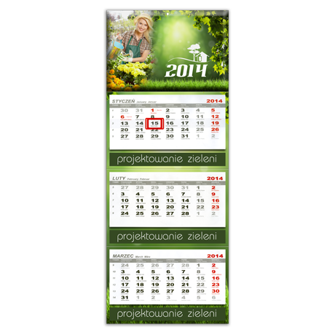

Źródło: focusdruk
- Kalendarz spiralowany biurkowy na 2018 rok – 500 sztuk
- format po złożeniu: ok. 210 x 110 mm
- liczba kart: 13
- Kalendarz:
- Druk: pełen kolor
- Papier: Karton 300g
- Folia: błysk jednostronnie
- Spiralowany – spirala biała
- Kalendarium:
- kalendarium w pełnym kolorze, spersonalizowane (grafika na podstawie zdjęć dostarczonych przez Zamawiającego)
- niedziele i święta zaznaczone na czerwono
- papier: 170 g, kreda błysk
Przykładowy kalendarz:
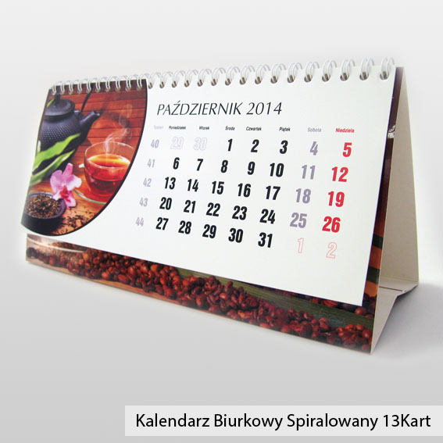
źródło: www.kalendarze.szczecin.pl

CZĘŚĆ 2

Pendrive w kształcie karty – 400 sztuk
- pamięć: 4 GB
- obudowa: plastik
- wymiary: 84 x 52 x 2 mm
- powierzchnia nadruku: 84 x 52 mm
- nadruk: dwustronny, z jednej strony pełen kolor, z drugiej 2-3 kolory (tło i napisy), nadruk z delikatnym połyskiem
- projekt graficzny: sporządzony przez Wykonawcę na podstawie logo i zdjęć dostarczonych przez Zamawiającego
- wymagania: USB 2.0 kompatybilne z USB 1.1
- opakowanie: Eleganckie tekturowe pudełko z okienkiem
- uwaga: nadruk musi być czytelny
Przykładowy pendrive:

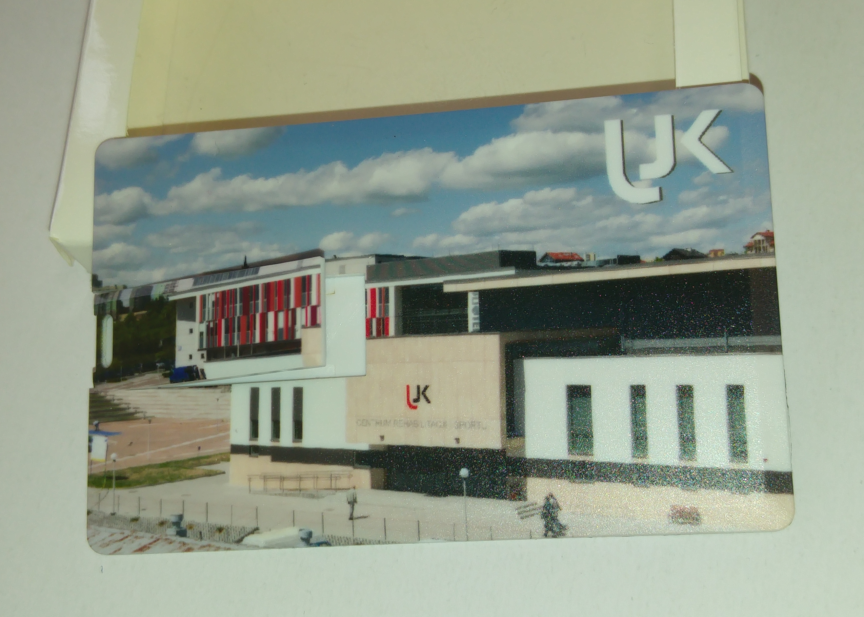

Część 3

ROLL-UP JEDNOSTRONNY, KATEGORIA PREMIUM – 1 SZT.
- Wymiary 1000mm X 2000mm
- Materiał BLOCKOUT
- Wzmacniana torba transportowa
- Projekt wykonany w formacie PDF 200dpi, kolory CMYK (z uwagi na rozmiar zostanie
dostarczony na nośniku

CZĘŚĆ 4

X-baner z grafiką – 2 szt.
- grafika:
- wymiary: ok. 80x180 cm
- materiał: blockout 440g, wykończenie: laminat (folia mat)
- druk: jednostronny, pełen kolor
- mocowanie: oczka
- projekt graficzny: 2 rodzaje, projekt sporządzony przez Wykonawcę na podstawie logo i zdjęć dostarczonych przez Zamawiającego
- stojak:
- przenośny, konstrukcja typu X-baner, podstawa stojaka wykonana z aluminium, pozostałe elementy z tworzywa,
- wymiary: pozwala montować materiały banerowe o wymiarach od 80 do 120cmx180 do 200cm.
- opakowanie: dwie torby transportowe
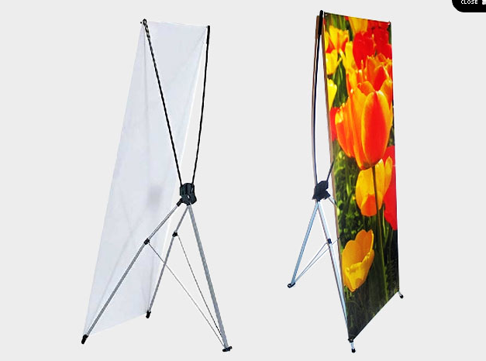
źródło: http://www.vitonamioty.pl

CZĘŚĆ 5
Przedmiotem zamówienia jest tablica informacyjna projektu pn. „Termomodernizacja budynków dydaktyczno-administracyjnych UJK przy ul. Żeromskiego 5 w Kielcach”.
Wykonawca zaprojektuje, wykona, dostarczy i zamontuje tablicę (ekran) na istniejącej konstrukcji – przed budynkiem Rektoratu UJK przy ulicy Żeromskiego 5 w Kielcach (dokładna lokalizacja tablicy zostanie wskazana Wykonawcy przez Zamawiającego).

Tablica winna zostać wykonana zgodnie z „Zasadami promocji i oznakowania projektów w Programie Infrastruktura i Środowisko 2014-2020” (http://www.pois.gov.pl/strony/o-programie/promocja/zasady-promocji-i-oznakowania-projektow-w-programie) oraz z „Księgą Identyfikacji Wizualnej znaku marki Fundusze Europejskie i znaków programów polityki spójności na lata 2014-2020”, aktualnych na dzień ich wykonania.

Tablica musi zawierać:
- zestaw logo – znaki FU i UE (tj. Fundusze Europejskie Infrastruktura i Środowisko oraz Unia Europejska Fundusz Spójności)
- tytuł projektu
- cel projektu
- nazwę beneficjenta
- adres portalu www.mapadotacji.gov.pl
Wzory tablic znajdują się w „Podręczniku wnioskodawcy i beneficjenta programów polityki spójności na lata 2014-2020 w zakresie informacji i promocji”, dostępnym na stronie: http://www.funduszeeuropejskie.gov.pl/strony/o-funduszach/dokumenty/podrecznik-wnioskodawcy-i-beneficjenta-programow-polityki-spojnosci-2014-2020-w-zakresie-informacji-i-promocji/
Szczegółowe informacje dotyczące stosowania i budowy znaków znajdują się w „Księdze identyfikacji wizualnej znaku marki Fundusze Europejskie i znaków programów polityki spójności na lata 2014-2020” (https://www.funduszeeuropejskie.gov.pl/media/10013/KIW_CMYK_09102015.pdf)
Projekt tablicy musi zostać zaakceptowany przez Zamawiającego.
Wymiary tablicy: 2450x1150 mm
Ekspozycja: zewnętrzna
Tworzywo i nadruk: Tablica jednostronna; musi być wykonana z kompozytu aluminiowego (dibondu); nadruk UV bezpośrednio na podłożu, w pełnym kolorze. Materiał i nadruk muszą być odporne na działanie warunków atmosferycznych i gwarantować trwałość tablicy, czytelność informacji oraz wysoki poziom estetyczny.

Sposób montażu: Tablica winna być umocowana za pomocą wkrętów na istniejącej metalowej konstrukcji przed budynkiem Rektoratu UJK w Kielcach.
Wykonawca zobowiązany jest zamontować tablicę w sposób zapewniający bezpieczeństwo. Tablica winna być zabezpieczona antykorozyjnie.
Obowiązkiem Wykonawcy jest dbanie o stan techniczny tablicy oraz o to, aby informacje zawarte na tablicy były wyraźnie widoczne (przez rok od momentu montażu). Wykonawca zobowiązany będzie do utrzymania i konserwacji tablicy przez cały okres realizacji umowy.
Wzór tablicy:
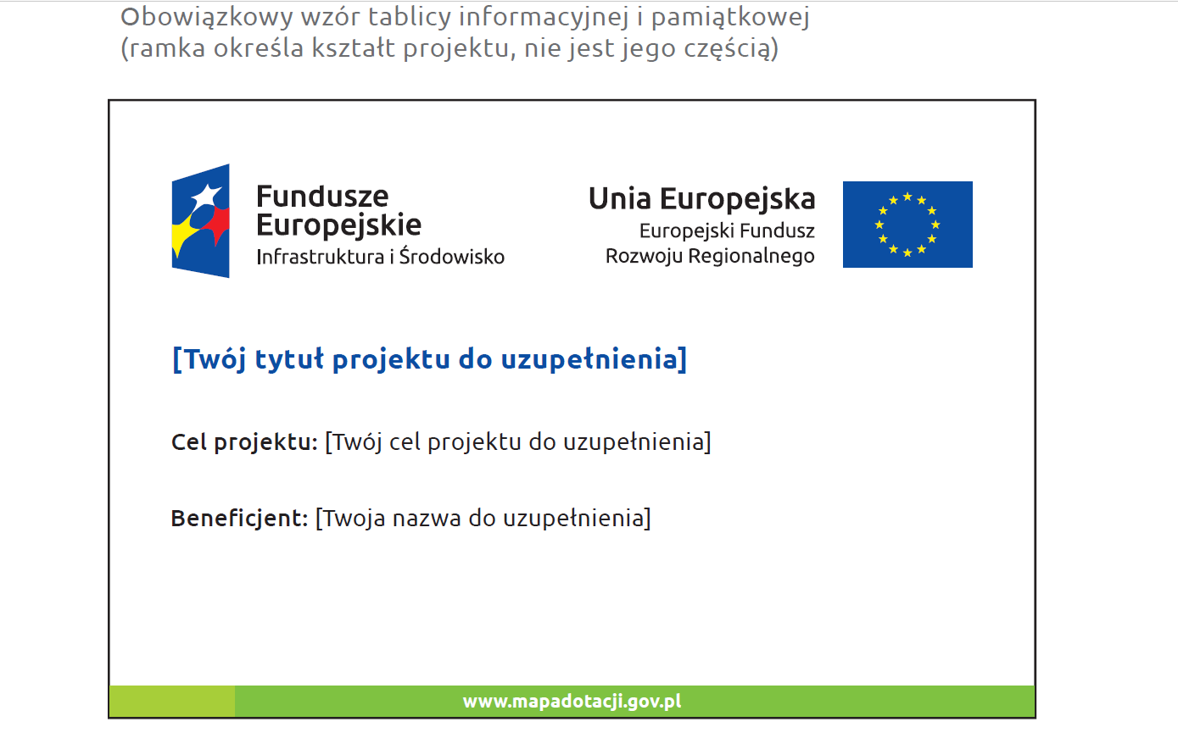

Konstrukcja, na której należy zamontować ekran:

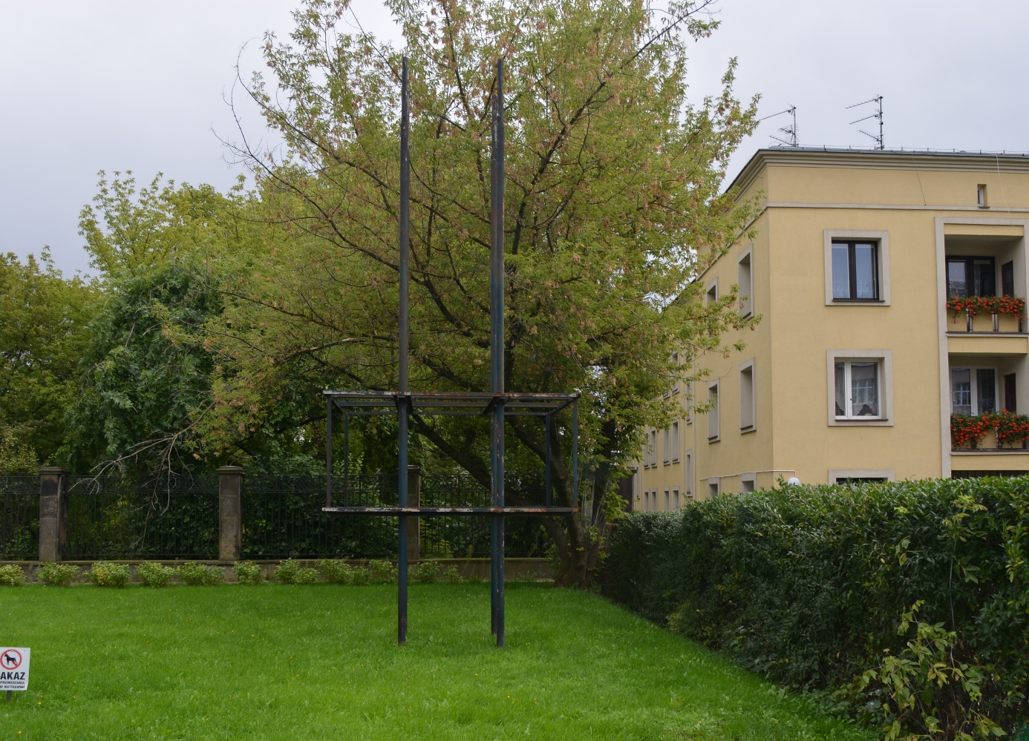

CZĘŚĆ 6
Przedmiotem zamówienia jest tablica informacyjna projektu pn. "Termomodernizacja obiektu dydaktycznego Wydziału Pedagogicznego i Artystycznego UJK w Kielcach przy ul. Krakowskiej 11".
Wykonawca zaprojektuje, wykona, dostarczy i zamontuje tablicę w rejonie Wydziału Pedagogicznego i Artystycznego UJK przy ul. Krakowskiej 11 w Kielcach – dokładna lokalizacja tablicy zostanie wskazana Wykonawcy przez Zamawiającego po podpisaniu umowy.

Tablica winna zostać wykonana zgodnie z „Zasadami promocji i oznakowania projektów w Programie Infrastruktura i Środowisko 2014-2020” (http://www.pois.gov.pl/strony/o-programie/promocja/zasady-promocji-i-oznakowania-projektow-w-programie) oraz z „Księgą Identyfikacji Wizualnej znaku marki Fundusze Europejskie i znaków programów polityki spójności na lata 2014-2020”, aktualnych na dzień ich wykonania.

Tablica musi zawierać:
- zestaw logo – znaki FU i UE (tj. Fundusze Europejskie Infrastruktura i Środowisko oraz Unia Europejska Fundusz Spójności)
- tytuł projektu
- cel projektu
- nazwę beneficjenta
- adres portalu www.mapadotacji.gov.pl
Wzory tablic znajdują się w „Podręczniku wnioskodawcy i beneficjenta programów polityki spójności na lata 2014-2020 w zakresie informacji i promocji”, dostępnym na stronie: http://www.funduszeeuropejskie.gov.pl/strony/o-funduszach/dokumenty/podrecznik-wnioskodawcy-i-beneficjenta-programow-polityki-spojnosci-2014-2020-w-zakresie-informacji-i-promocji/
Szczegółowe informacje dotyczące stosowania i budowy znaków znajdują się w „Księdze identyfikacji wizualnej znaku marki Fundusze Europejskie i znaków programów polityki spójności na lata 2014-2020” (https://www.funduszeeuropejskie.gov.pl/media/10013/KIW_CMYK_09102015.pdf)
Projekt tablicy musi zostać zaakceptowany przez Zamawiającego.
Wymiary tablicy: 80 (wys.)x 120 (szer.) cm
Ekspozycja: zewnętrzna
Tworzywo i nadruk: Tablica jednostronna; wykonana z kompozytu aluminiowego (dibondu); nadruk UV bezpośrednio na podłożu, w pełnym kolorze. Materiał i nadruk muszą być odporne na działanie warunków atmosferycznych i gwarantować trwałość tablicy, czytelność informacji oraz wysoki poziom estetyczny.
Sposób montażu: Tablica trwale powiązana z gruntem - winna być umocowana na dwóch słupkach stalowych ocynkowanych o średnicy 50 mm i umieszczona na konstrukcji w taki sposób, aby dolna krawędź tablicy po wbudowaniu w terenie znajdowała się w zakresie od 2,0 m do 2,5 m nad poziomem terenu (wysokość zamieszczenia należy uzgodnić z Zamawiającym).
Ponadto Wykonawca zobowiązany jest zamontować tablicę w sposób uniemożliwiający jej wywrócenie oraz zapewniający bezpieczeństwo. Tablica wraz z konstrukcją winna być zabezpieczona antykorozyjnie.
Obowiązkiem Wykonawcy jest dbanie o stan techniczny słupków i tablicy oraz o to, aby informacje zawarte na tablicy były wyraźnie widoczne (przez rok od momentu montażu). Wykonawca zobowiązany będzie do utrzymania i konserwacji tablicy przez cały okres realizacji umowy.
Przykładowa tablica z konstrukcją:
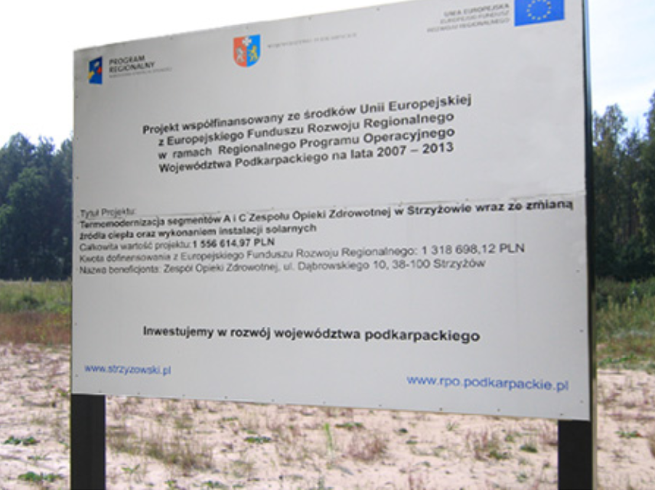

foto: www.tabliceunijne.info

Wzór tablicy

